[同济大学医学院附属第十人民医院被曝论文图像与他人文章重叠遭质疑](https://mp.weixin.qq.com/s?__biz=MzkyNTc2OTI4Mw==&mid=2247492404&idx=4&sn=8f7eaa6dac690e54f57a626d1f4a346e)

[慧眼学术](javascript:void(0);)2025-04-04 21:51:10中国香港





**论文信息**

2018年12月，**同济大学医学院附属第十人民医院**在Cellular Physiology and Biochemistry期刊上发表一篇标题为“FOXD1 Promotes Cell Growth and Metastasis by Activation of Vimentin in NSCLC”**FOXD1 通过激活 NSCLC 中的波形蛋白促进细胞生长和转移**的论文被质疑。

本研究得到了国家自然科学基金（NSFC）（编号：81473469和81501505）的资助。

doi: 10.1159/000495962

第一作者：同济大学附属第十人民医院 Dan Li

通讯作者：同济大学附属第十人民医院 Lihong Fan（音译：范理宏）

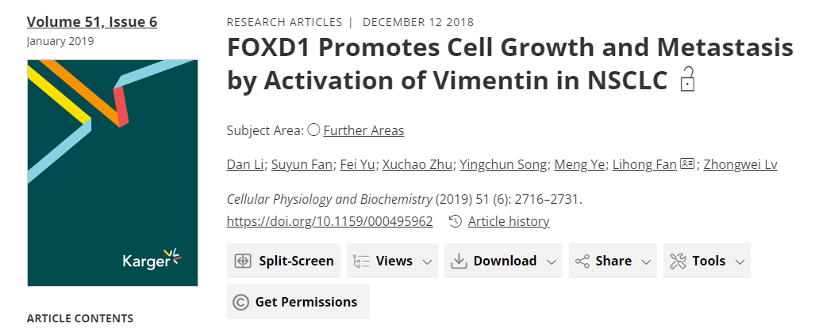

**质疑信息**

**2025年4月，Tenthredo zona 在 Pubpeer 论坛上发表评论：**

与其他文章图像重叠

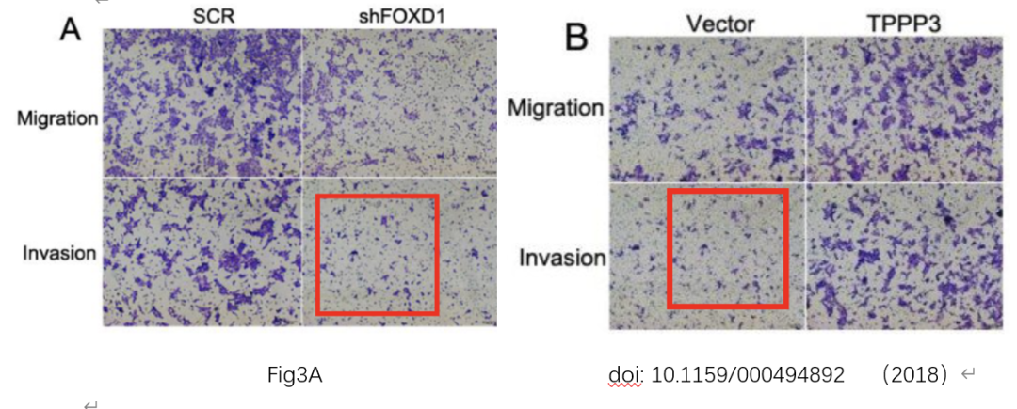

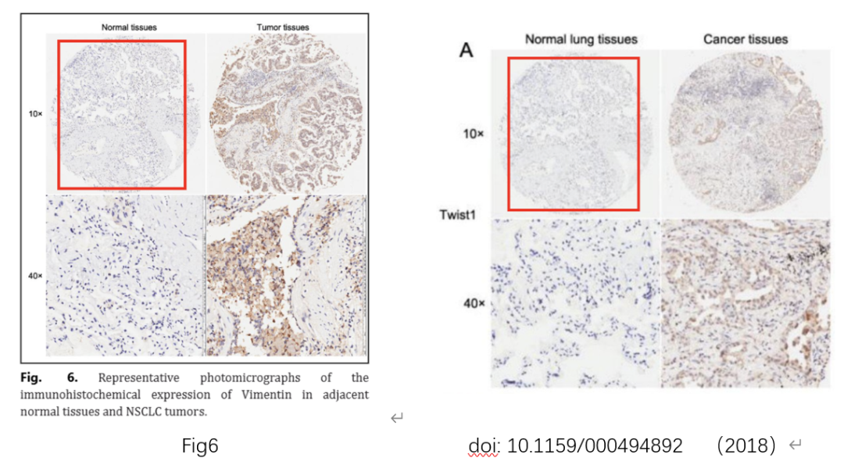

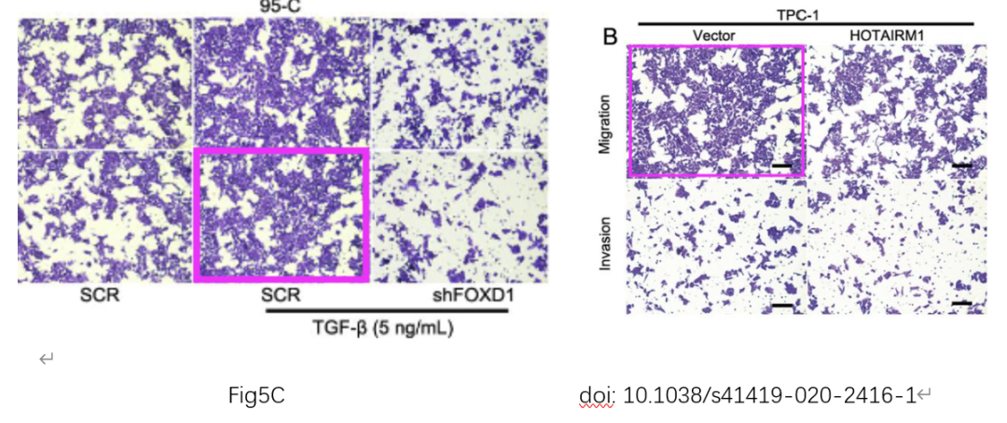

**经过慧眼学术再次查重后发现大量重复。（见下图）**

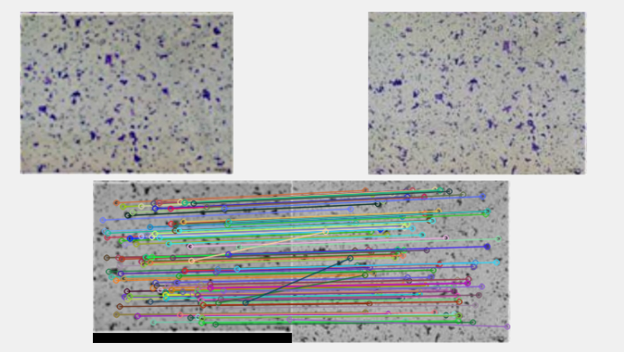

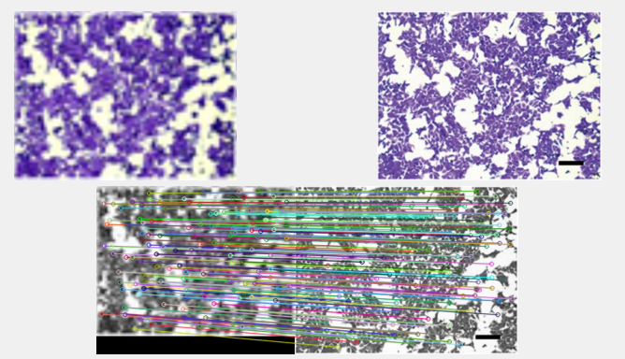

消息来源：

https://pubpeer.com/publications/EE6631BB03751CA3F470FEB40DB7E0

声明：

若认为本内容侵犯您或者单位的权益，请速与我们联系并详述侵权情况。我们将依法快速处理，移除涉嫌侵权内容。

联系QQ   1729349097

**往期推荐:**

[引爆全网的学术不端克星神器！一键本地检测，全网最低价，再也不用担心图片误用和第三方图片造假的神器来啦](https://mp.weixin.qq.com/s?__biz=MzkyNTc2OTI4Mw==&mid=2247484961&idx=1&sn=d8a51a591fb0c959e88bc92de949b52c&scene=21#wechat_redirect)

[委员建议：将学术不端行为与其他造假行为一样入“罪”](https://mp.weixin.qq.com/s?__biz=MzkyNTc2OTI4Mw==&mid=2247491231&idx=1&sn=bf06908b0e9e428754f6000aee228d8e&scene=21#wechat_redirect)

[上海交通大学医学院附属新华医院妇产科研究：同一只小鼠跨组使用引发热议](https://mp.weixin.qq.com/s?__biz=MzkyNTc2OTI4Mw==&mid=2247491873&idx=1&sn=5a5a332536e5e553616a469db0ceaa34&scene=21#wechat_redirect)

[南京中医药大学附属医院放射科主任团队研究被指问题重重，多图重叠成焦点](https://mp.weixin.qq.com/s?__biz=MzkyNTc2OTI4Mw==&mid=2247491708&idx=2&sn=5338a9fdda1f2807a34fe1be499c78cf&scene=21#wechat_redirect)

[厦门大学附属翔安医院，宁波市医疗中心李惠利医院合作研究被指多处图片重叠与克隆](https://mp.weixin.qq.com/s?__biz=MzkyNTc2OTI4Mw==&mid=2247491914&idx=1&sn=f2421b6bcf3f228868d51e69904ab890&scene=21#wechat_redirect)